Modelagem de Banco de Dados

Modelagem de Banco de Dados é a atividade de especificação das entidades que fazem parte de um banco de dados e do relacionamento entre elas, utilizando regras e padrões específicos para isso. Esta atividade é parte fundamental do desenvolvimento de bancos de dados dos sistemas computacionais que estão presentes na nossa vida.
O curso, com base na distribuição Debian possui uma semana, começa na Segunda-Feira e termina no Domingo. Todo o conteúdo do curso estará visível somente a partir da data de início. Para começar o curso você deve ler o Guia do aluno a seguir.
Duração: 1 semana. Carga horária: 4 horas.

28 julho - 3 agosto

Modelagem de Banco de Dados

Lições
Faça as lições ao longo da semana, na ordem indicada. Em caso de dúvidas, esclareça-as no Fórum de dúvidas gerais do curso. Você pode ainda comunicar-se diretamente com o instrutor no link Fale com o tutor. Anúncios serão dados no Fórum de notícias.

Diretivas para a criação de cursos CDTC
Na primeira parte desta lição, explicaremos de que forma deverá ser feito um curso CDTC. Após a primeira parte, explicaremos a padronização de cada componente de um curso CDTC.
Lição 1 – Introdução
Lição 2 - Projeto de Banco de Dados
Lição 3 - Modelo Entidade Relacionamento
Lição 4 – Chave
Lição 5 – Relacionamento
Lição 6 – Exemplo
Lição 7 – Conclusão

Avaliação do curso
Após realizar o Avaliação de aprendizagem, cada usuário deverá responder a Avaliação do curso, que tem como objetivo observar o que o aluno achou do curso e como ele se relacionou com os outros participantes. Ela é fundamental para a verificação da qualidade do nosso material e da eficiência do nosso método de ensino.

Avaliações
Abaixo estão as avaliações do curso Modelagem de Banco de Dados. A Avaliação de aprendizagem contará como nota para que o aluno seja aprovado no curso. A Avaliação do curso é uma avaliação geral referente ao material do curso, as expectativas e a experiência que foi adquirida.

Avaliação de aprendizagem
Ao terminar as lições faça a Avaliação de aprendizagem, que terá limite de 1:00 (uma hora a partir do momento em que for iniciada) para que você responda as questões. Cada aluno terá duas tentativas e a melhor nota prevalecerá. AVISO: Após iniciada a prova, não encerre-a sem dar as respostas, senão o sistema lhe reprovará.

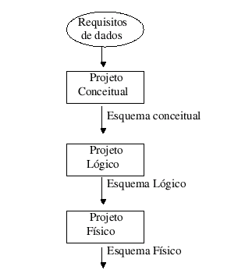

Figura 1 - Fases do projeto

- O Projeto Conceitual usa como base a especificação dos requisitos para o banco de dados, produzindo como resultado um esquema conceitual. Um esquema conceitual é uma descrição em alto nível, da estrutura do banco de dados, sem levar em conta o SGBD que será utilizado. Um modelo conceitual (exemplo: entidade-relacionamento, MER) é utilizado para descrever os esquemas conceituais.
O propósito do projeto conceitual é descrever o conteúdo de informação do banco de dados ao invés das estruturas de armazenamento que serão necessárias para gerenciar essa informação.
Nosso curso tratará dos conceitos relacionados a essa fase do projeto de um banco de dados.

Projeto Lógico
- O Projeto Lógico tem por objetivo avaliar o esquema conceitual frente às necessidades de uso do banco de dados pelos usuários/aplicações, realizando, no mesmo, possíveis refinamentos para alcançar maior desempenho das operações sobre o banco de dados. A tarefa final do projeto lógico é a geração do esquema lógico correspondente ao esquema conceitual resultante do refinamento. Um esquema lógico é uma descrição da estrutura do banco de dados que pode ser processada por um SGBD. Um modelo lógico é usado para especificar esquemas lógicos. O projeto lógico depende da classe do modelo de dados usado pelo SGBD, mas não do SGBD específico usado.

Projeto Físico
- O Projeto Físico toma por base o esquema lógico para construir o esquema físico. Um esquema físico é uma descrição da implementação do banco de dados em memória secundária; ele descreve as estruturas de armazenamento e métodos de acesso usados para efetivamente realizar o acesso aos dados. O projeto físico é direcionado para um SGBD específico. Decisões tomadas durante o projeto físico, para melhorar o desempenho podem afetar a estrutura do esquema lógico.
Uma vez que o projeto físico do banco de dados é completado, os esquemas lógico e físico são expressos usando a linguagem de definição de dados do SGBD adotado. O banco de dados é criado, populado e pode ser testado para se tornar operacional. O esquema físico do banco de dados é influenciado pelas fases por que passou a construção do banco de dados. A fase de projeto conceitual é tida como uma das mais (senão a mais) delicadas em todo esse processo, pois depende muito da habilidade do projetista do banco de dados e das qualidades do modelo de dados adotado para a elaboração do esquema conceitual. A meta nessa fase é obter um esquema conceitual do banco de dados que seja tão completo e expressivo quanto possível. Esse esquema deve procurar expressar o máximo da semântica envolvida na informação.
Questão 1 : Qual a seqüência das fases do projeto de banco de dados ?

Lição 3 - Modelo Entidade Relacionamento
Na fase de modelagem de um banco de dados, faz-se necessário o uso de uma linguagem ou modelo que represente a realidade a qual queremos aplicar o banco de dados. O modelo mais difundido para modelar banco de dados relacionais, é o modelo Entidade Relacionamento (MER). Esse modelo baseia-se na representação da realidade, a qual o BD será aplicado, através de um grupo básico de objetos, e do relacionamento entre eles. Para compreender melhor o MER, é necessário conhecer alguns conceitos básicos relacionados à esse modelo:
- Entidade: Uma Entidade é um objeto do mundo real que é distingüível dos demais objetos representados. Uma entidade pode representar um objeto com existência física: uma casa, um cliente, empregado, carro, etc; ou pode representar um objeto abstrato: uma empresa, ações da bolsa, um curso universitário, etc.
- Atributo: Um atributo é uma propriedade pertencente à entidade. Cada entidade tem seu conjunto de atributos. Os atributos representam os dados que serão inseridos no BD.
- Relacionamento: Um relacionamento é uma associação entre duas ou mais entidades. Essa associação é formada à partir dos atributos da entidade.
O MER é formado basicamente por estes três conceitos. Assim, modelar um banco de dados consiste em utilizar estes conceitos para representar a realidade. Porém, existem algumas regras para modelar utilizando o MER. Essas regras serão apresentadas durante o curso, à medida que aprofundarmos no processo de modelagem.
**OBS : Como o MER se baseia em representação gráfica, faz-se necessário o uso de algum programa de desenho gráfico, preferencialmente adaptado à modelagem de dados. Existem vários programas que podem ser utilizados, mas neste curso usaremos o Dia, que é um software livre, desenvolvido pelo projeto Gnome, sob a licença GPL. Assim todas as figuras que serão apresentadas como exemplo durante o curso, foram desenhadas usando o Dia.
Questão 1 : Qual a função do MER no processo de modelagem de um banco de dados?

Representação gráfica
Entidade :

Figura 2 - Entidade

Atributo:

Figura 3 - Atributo

Figura 4 - Atributos associados à Entidade

Relacionamento :

Figura 5 - Relação

Figura 6 - Relacionamento entre entidades
Além dos objetos básicos de modelagem do MER - entidade, atributo, relacionamento - existem outros conceitos, alguns deles derivados dos três básicos:
- Entidade fraca: Toda entidade é representada pelos seus atributos, e somente eles bastam para referenciá-la individualmente. Uma Entidade Fraca, é uma entidade cujos atributos não a referenciam individualmente, ou seja, ela necessita exportar um ou mais atributos de outras entidades, para que possa ser referenciada individualmente.
- Atributo multi-valorado: Consiste em um atributo que pode conter mais de um valor. Seria um atributo que pode conter valores de dados diferentes. Um exemplo é o atributo "telefone" de uma entidade "Loja". A loja pode possuir mais de um número de telefone, o que faz do atributo "telefone" um atributo multi-valorado.
- Atributo derivado: Consiste em um atributo cujo valor é derivado de atributos de outras entidades, ou da mesma entidade a qual ele pertence. Um exemplo seria a percentagem de juros para uma venda. Nesse caso o produto seria uma entidade que teria os atributos "preço","número de prestações" e "juros". O valor do atributo juros seria calculado à partir do valor do atributo "preço" e do atributo "número de prestações".
Durante todo o curso vamos abordar estes conceitos, o que irá ajudar na familiarização com eles.
Questão 2: Um atributo multi-valorado, é um atributo que pode ter diferentes valores de dados.

Toda entidade possui atributos. Esses atributos, como ja foi explicado, são dados que referenciam a entidade. No caso de uma entidade "Carro", os atributos poderiam ser: Modelo, Cor, Placa, Ano, Marca. Nesse caso, para um carro específico, teríamos uma cor definida, o nome do modelo, a marca e um número de placa. Podemos percerber então, que a entidade em si, é um conceito abstrato, pois modela um tipo de objeto e não algo específico. Assim a entidade seria um carro qualquer. Quando colocamos dados específicos nos atributos, estamos referenciando a entidade, e criando um objeto específico, que representa um objeto que existe no mundo real. Ai então que entra o conceito de chave de uma entidade.
Como a entidade representa uma ideia abstrata, e não especifica um objeto individual, faz-se necessário algum dado que diferencie um objeto específico dos demais objetos representados pela entidade. A esse dado "especial", damos o nome de chave primária. Assim, a chave primária é um atributo ou um conjunto de atributos, que referenciam unicamente uma entidade. No caso da entidade "Carro" a chave primária poderia ser o atributo "placa", pois cada veículo possui um número de placa único.

Figura 10 - Atributo Chave

Através do exemplo anterior podemos percerber uma regra para a escolha de chaves primárias: o atributo escolhido deve possuir valores únicos quando estanciados. Como vimos uma chave distingüe um objeto dos demais objetos modelados pela entidade, por isso é necessário que o dado do atributo chave, seja único, pois se duas instâncias de uma entidade possuirem um mesmo valor de chave, não poderemos diferenciá-las.

Questão: A chave primária de uma entidade, consiste em um atributo que a referencia unicamente:

Chave Estrangeira

Uma chave estrangeira consiste em uma chave de uma entidade que é utilizada em conjunto com a chave primária, para que a partir de uma entidade do relacionamento, possamos identificar a outra. No caso do relacionamento entre uma entidade "Curso" e uma entidade "Aluno", onde o atributo matrícula fosse a chave de Aluno e numero_curso constituisse a chave de Curso, em um relacionamento entre estas entidades o numero_curso seria uma chave estrangeira de "Aluno", pois a partir da matrícula de um aluno e do número do curso ao qual ele está matriculado seria possível referenciar o relacionamento entre as duas instâncias específicas das entidades.
Sem um conhecimento melhor sobre relacionamentos, pode parecer meio confuso o conceito de chave estrangeira, além de ser um conceito mais relacionado à parte de projeto físico. Porém é importante introduzir o conceito, para ser aprofundado mais adiante no curso.
**Aviso: A chave estrangeira não constitui um atributo da entidade. Ela só aparece no momento do projeto físico, onde serão formadas as tabelas que constituirão o banco de dados.

Chave de uma Entidade Fraca

Uma entidade fraca, como já vimos, não possui um ou mais atributos que a referenciem unicamente. Assim ela necessita de atributos de outra entidade, para que possa ser referenciada. Analisando de uma maneira mais prática, uma entidade fraca utiliza como chave um atributo de outra entidade, chamada de identificadora ou proprietária. Assim o atributo chave da entidade identificadora é usado tanto na entidade identificadora, quanto na entidade fraca.
O conceito de entidade fraca será abordado novamente mais adiante no curso.

Lição 5 - Relacionamento
Uma parte essencial na modelagem de um banco de dados, é a identificação dos relacionamentos entre as entidades. São os relacionamentos que farão que o banco de dados seja consistente e que permita que os dados se interliguem produzindo à partir deles informações válidas.
Alguns relacionamentos são facilmente identificados, por serem intuitivos, bastando uma análise superficial das entidades presentes no modelo. Por exemplo, o banco de dados de um colégio, onde estejam presentes as entidades: "Disciplina" e "Aluno". Fica claro o relacionamento entre essas duas entidades, pois uma disciplina sem alunos não possui sentido algum.
O conhecimento do ambiente de aplicação é importante, para que à partir das regras e peculiaridades dele, possamos identificar relacionamentos e regras entre relacionamentos, que não são de simples identificação. Um bom exemplo é um BD de um Banco. Um banco possui várias regras de negocio entre as transações efetuadas no seu sistema, como regras para retirada e empréstimo em contas correntes. Assim o processo de relacionar as entidades de um banco de dados, deve ser cuidadoso, e em caso de dúvidas, o usuário alvo do banco de dados, ou melhor, o cliente ao qual será fornecido o banco de dados, deve ser consultado. Essa descrição do ambiente de aplicação do BD, chama-se especificação, que é um termo usado em outras áreas de desenvolvimento de sistemas de informação.
A partir dos exemplos anteriores pode-se pereceber que para modelar um banco de dados, você deve primeiramente ter conhecimento do ambiente ao qual será aplicado e utilizado o banco de dados, e depois, durante o processo de modelagem deve ser usado o bom senso e as regras inerentes ao ambiente de aplicação do BD.

Grau do Relacionamento

O grau do relacionamento indica o número de entidades associadas no relacionamento.

- Relacionamento binário : quando existe o relacionamento entre apenas duas entidades

- Relacionamento ternário : quando existe o relacionamento entre três entidades.

Conectividade
Além do grau do relacionamento, na modelagem deve ser levado em conta o número de instâncias da entidade que se associam em um relacionamento binário ou ternário. Assim a conectividade entre as entidades pode ser:
* Binário um-para-um
Uma instância de uma entidade se relaciona somente com uma instância da outra entidade.

* Binário um-para-muitos
Uma instância de uma entidade se relaciona com uma ou várias instâncias da outra entidade.

- Binário muitos-para-muitos
Uma ou muitas instâncias de uma entidade podem se relacionar com uma ou muitas instâncias da outra.

Lição 6 - Exemplo
O banco de dados a ser modelado, faz parte do sistema de informação de uma universidade. O banco de dados armazenará dados sobre: Alunos, Disciplinas, Turmas, Departamentos e Professores. Os dados sobre cada Aluno são: Matricula, Nome, Telefone, Endereço, Período. Os dados sobre cada Disciplina são: Código, Nome, Conteúdo. Os dados sobre cada Turma são: Horario, Número de aulas por semana, Numero da turma. Os dados sobre Departamento são: Nome e Código. Os dados sobre cada Professor são: Nome, Telefone, Endereço, Matricula, Título. Cada professor é vinculado a pelo menos um departamento. Um departamento possui no mínimo uma disciplina. Pode não haver turmas associadas a uma disciplina, mas para cada turma de uma disciplina, existe no mínimo um aluno matriculado. Cada turma possui um professor. Existe um número de matrícula diferente para cada professor e aluno. Cada disciplina possui um código diferenciável das demais, mas os números de turma se repetem de disciplina para disciplina. Para cada departamento existe um código de identificação.
A especificação acima descreve , resumidamente, o funcionamento de um departamento de uma universidade quanto às regras de vinculação de alunos, professores e turmas. Essa especificação serve só para fins didáticos, pois um banco de dados real, para um departamento de universidade, seria mais complexo e exigiria uma análise mais aprofundada do ambiente de aplicação.
Partindo dessa especificação, iremos iniciar a modelagem do banco de dados, de forma gradativa. Todo o processo será exemplificado e explicado, usando como base os conceitos apresentados nas lições anteriores. Como já foi dito, o banco de dados a ser modelado é somente para fins didáticos, por isso não nos preocuparemos com muitos detalhes, dando enfoque à regras e conceitos de modelagem.

Passo 1 :

Primeiramente identificaremos as entidades e seus atributos. Para isso basta fazer uma leitura mas atenta da especificação. As entidades serão aqueles "objetos" que podem ser diferenciados dos demais. No caso dessa especificação, as entidades seriam: Professor, Aluno, Departamento, Disciplima, Turma. Elas são facilmente identificadas, pois na especificação foi colocado que o BD deve armazenar dados específicos sobre cada uma delas. Estes dados que devem ser armazenados constituem os atributos de cada entidade. Assim, "nome","telefone", "matrícula", "período" e "endereço" serão os atributos da entidade Aluno. Com essa explicação fica fácil identificar os atributos das outras entidades.
Graficamente, as entidades e seus atributos ficariam assim:

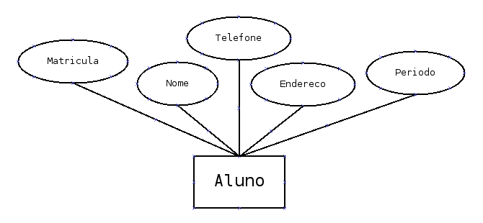
Figura 16 - Entidade Aluno e seus atributos
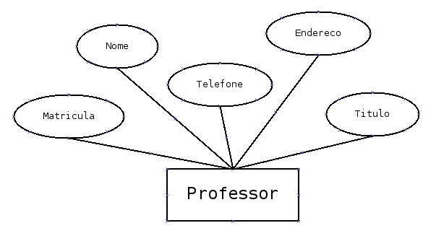

Figura 17 - Entidade Professor e seus atributos
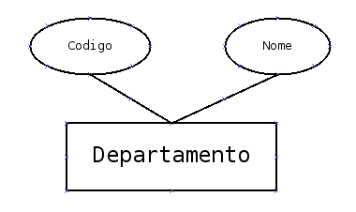

Figura 18 - Entidade Departamento e seus atributos

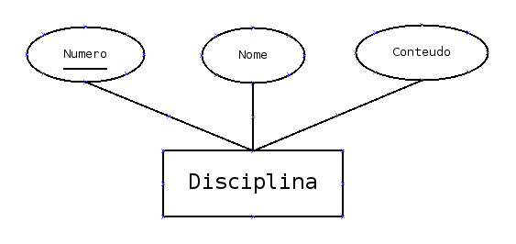
Figura 19 - Entidade Disciplina e seus atributos

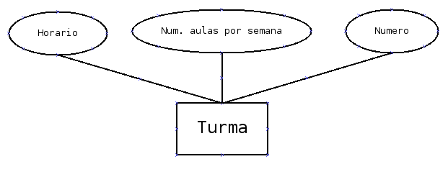
Figura 20 - Entidade Turma e seus atributos

Passo 2:

O segundo passo consiste em identificar as chaves de cada entidade. Esse tarefa pode parecer simples, mas é muito importante. Como já foi explicado, o atributo chave, deve identificar unicamente a entidade. Nesse caso, devemos escolher um atributo, que quando instânciado não possua valores repitidos de um objeto para o outro. Na entidade Disciplina, o atributo chave seria o "código". Pois o código é único para cada instância da entidade. No caso das entidades Aluno e Professor a chave seria o atributo Matrícula. A entidade Turma, é um caso especial. Ela possui o atributo Número, porém este atributo quando instânciado não será único, pois como foi dito na especificação, existe uma contagem de número de turma para cada disciplina e uma turma de uma disciplina pode ter o mesmo número que a turma de outra disciplina. Assim deixaremos a análise do caso desta entidade para o próximo passo.

Passo 3 :

Neste passo iremos analisar o que ficou pendente do passo 2 e aprofundar a análise das entidades e seus atributos.
No passo 2 não conseguimos encontrar um atributo chave para a entidade Turma. Como já foi explicado em outras lições, quando uma entidade não possui um atributo que a identifique unicamente, ela é chamada de entidade fraca. A entidade Turma então é uma entidade fraca. Mas toda entidade fraca necessita de uma entidade que seja sua identificadora ou proprietária. Como a turma está diretamente ligada à disciplina, e como a existência de uma turma exige a existência prévia de uma disciplina, escolheremos a entidade Disciplina como a entidade identificadora. Assim a chave da entidade fraca, será composta pela chave da entidade Disciplina e pelo atributo "numero" da entidade Turma. Não é necessário criar um novo atributo que agrupe os atributos que constituirão a chave. Na fase de modelagem basta identificá-los.
Neste passo também iremos verificar a possibilidade de criar hierarquias entre entidades. Para identificar quais entidades podem formar uma hierarquia, é necessário verificar se duas, ou mais entidades possuem alguns atributos em comum e se elas possuem funções parecidas na modelagem.
No nosso caso, a entidade Professor e Aluno têm muitos atributos em comum, como "nome", "telefone", "endereço", assim podemos verificar a possibilidade de transformar as duas entidades em uma hierarquia. Outro fator que ajuda a identificar é o papel da entidade, quando modeladora de uma realidade. Pois Professor e Aluno são funções no âmbito de um departamento, mas antes destas funções um professor ou um aluno é uma pessoa. Os atributos "nome", "telefone", "endereço","matricula", poderiam ser atributos de uma entidade Pessoa, que englobaria as entidades Professor e Aluno. Feita essa análise, já podemos construir a hierarquia: A entidade Pessoa teria os atributos: "nome", "telefone" , "endereço", "matricula", que seriam herdados pelas entidades Aluno e Professor, que ficariam um nível abaixo na hierarquia. Os atributos que não foram relacionados a entidade Pessoa, são peculiares às entidades Aluno e Professor. Esses atributos seriam: "idade" para Aluno e "título" para Professor. A construção de hierarquias melhora o modelo conceitualmente.
Representação gráfica:

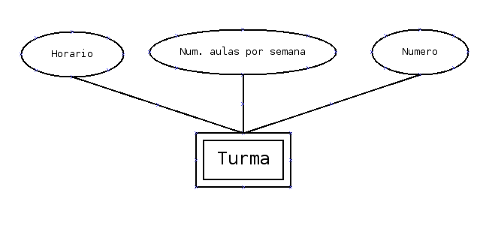
Figura 21 - Entidade Fraca Turma

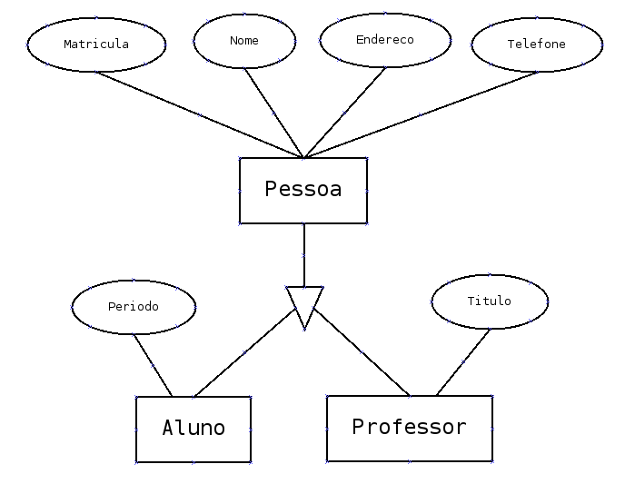
Figura 22 - Hierarquia de entidades
Passo 4 :

Agora vamos nos focalizar nos atributos. Nós podemos fazer algumas modificações nos atributos. Basicamente, quando fazemos o primeiro modelo, todos os atributos estão na forma mais simples, ou seja na forma básica de um atributo. Porém uma analise mais detalhada da especificação, pode levar a algumas mudanças. No caso da nossa especificação, temos o atributo "telefone". No mundo atual, grande parte das pessoas possui mais de um telefone, pois além do telefone residencial ou do trabalho, também possuem o celular. Assim o atributo "telefone", quando instânciado, armazenaria mais de um dado. Nesse caso então ele seria um atributo multi-valorado. A partir disso, devemos analisar cada atributo e verificar se ele pode ser uma tributo multi-valorado. No nosso exemplo o único atributo multi-valorado seria o "telefone".
Outra mudança a ser feita no modelo gráfico, é no caso dos atributos derivados. No nosso exemplo não existe nenhum atributo dessa natureza, mas no caso de outras especificações, se um atributo fosse identificado como derivado, a sua representação gráfica deveria ser alterada.
Com as alterações, a representação ficaria assim:

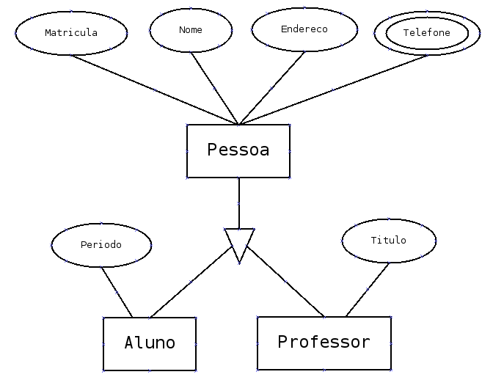
Figura 23 - Entidade com atributo multi-valorado

Passo 5 :

Chegamos a uma importante fase na modelagem do banco de dados: os relacionamentos. Nossa tarefa agora é identificar os relacionamentos entre as entidades. Devemos também identificar a conectividade das entidades nos relacionamentos.
Alguns relacionamentos são claramente visíveis. Uma leitura detalhada da especificação facilita muito o nosso trabalho. Por exemplo, na parte do texto que diz: "Um departamento possui no mínimo uma disciplina" fica fácil perceber que existe uma relacionamento entre a entidade Departamento e a entidade Disciplina. Além disso, o trecho já deixa claro uma regra para o relacionamento: deve haver pelo menos uma disciplina para cada departamento. Assim o relacionamento Departamento_Disciplina seria 1 para N, pois pode existir uma ou várias disciplinas ligadas a um departamento. Seguindo a leitura da especificação, os demais relacionamentos que podem ser identificados são:

Figura 24 - Relacionamento Disciplina_Departamento

Figura 25 - Relacionamento Disciplina 1 _ N Turma

Figura 26 - Relacionamento Pessoa N _ 1 Departamento

Figura 27 - Relacionamento Professor 1 _ N Turma

Figura 28 - Relacionamento Aluno N _ N Turma

Lembrando que turma é uma entidade fraca, mas seu relacionamento com sua entidade identificadora não consta aqui porque já foi mostrado anteriormente.

Passo 6 :

Depois que os relacionamentos foram construídos, resta verificar se alguma melhoria pode ser feita. Como transformar um relacionamento ternário em binário ou mudar a conectividade das entidades de um relacionamento. No nosso modelo, não há nenhuma alteração a ser feita. Assim, resta somente conectar todos os relacionamentos e concluir o modelo. O resultado final da modelagem do nosso exemplo será mostrado na próxima lição junto com as considerações finais.

Questão 1: Se formos modelar um banco de dados de uma biblioteca em que existam vários livro de um mesmo autor, no caso de livro e autor serem entidades, o relacionamento "Livro_Autor" teria qual conectividade?

Lição 7 – Conclusão
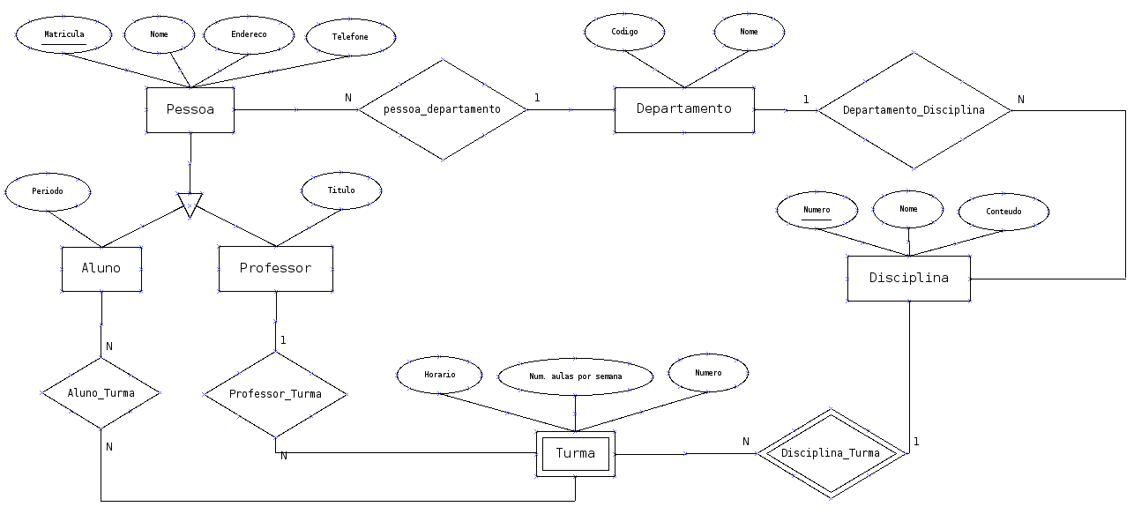
A figura acima mostra o resultado final da modelagem. O processo de modelagem, por exigir a interpretação de uma especificação o resultado final do modelo pode divergir de uma pessoa para a outra, dependendo também da abordagem escolhida pelo projetista.
A atividade de modelagem é muito importante para o desenvolvimento de um banco de dados. Apesar de ser importante o conhecimento sobre os conceitos básicos relacionados à essa atividade, a parte mais importante no aprendizado é colocar em prática esse conceitos. E na modelagem, torna-se mais importante ainda a prática adquirida com exercícios de modelagem. Assim, para se tornar um bom projetista deve-se praticar e buscar exemplos de projetos já prontos.
O próximo passo na construção de um banco de dados, seria interpretar esse modelo e criar as tabelas que irão constituir o banco de dados. Nosso curso não irá seguir os demais passos da construção de um banco de dados, assim ficamos por aqui, com a finalização do modelo.
Questão 1: O modelo final apresenta todas as entidades identificadas durante o processo.

